EUROPA FANTÁSTICA
**Salida desde Madrid**
Casi veinte días de ensueño donde vivirás cada rincón de los lugares más bonitos y famosos de España, Francia, Alemania e Italia en un viaje inolvidable
NUESTRO PLAN INCLUYE (POR PERSONA) | NUESTRO PLAN NO INCLUYE (POR PERSONA)
- Alojamiento en hoteles categoría Turista y Primera  - Desayuno diario  - Traslados Aeropuerto - Hotel - Aeropuerto  - Guía Acompañante de habla hispana durante todo el recorrido  - Transporte en autobús turístico  - Traslados en Vaporetto en Venecia  - Visitas con guía local en lugares indicados  - Tarjeta de asistencia médica para menores de 85 años.  - Fee bancario.  - Obsequio 15GB de internet por Habitación | • Tiquetes aéreos.  • Impuestos del tiquete y salida de los países.  • Propinas obligatorias para guía y conductor.  • Servicios de lavandería, internet, llamadas a larga distancia.  • Llamadas nacional, internacional ni a celular.  • Gastos no estipulados EN EL PROGRAMA.

PRECIO POR PERSONA EN EUROS
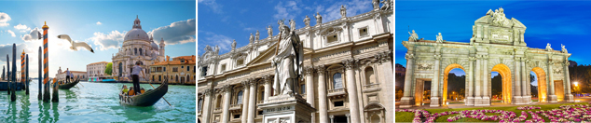
MINIMO 2 PERSONAS

VIGENCIA  DE COMPRA | RUTA | DIAS | FECHAS | SENCILLA | DOBLE / TRIPLE
15 dic. 25 | Madrid – Roma  *salidas jueves* | 16 | 08,22 ene 2026  05,19 feb 2026 | € 2.435 | € 1.679

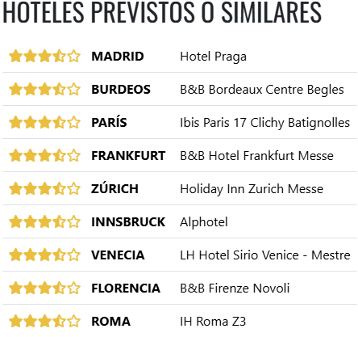

ITINERARIO﻿
Salida: jueves
DÍA 1 - AMÉRICA - MADRID
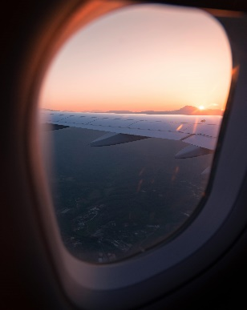 | Vuelo con destino a la ciudad de Madrid, noche a bordo.

MADRID - DÍA 2
Llegada al aeropuerto de Madrid-Barajas. Traslado al hotel. Día libre para actividades personales. Alojamiento. |  | 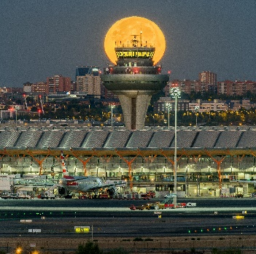

DÍA 3 - MADRID
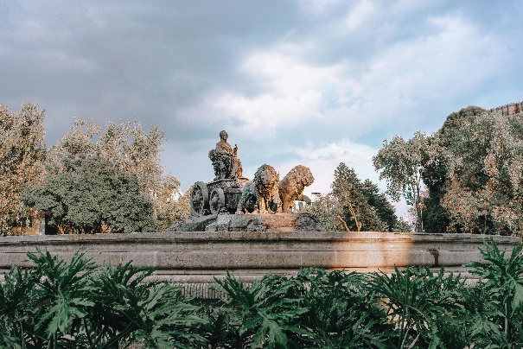 | Desayuno. Por la mañana visita panorámica de la ciudad con guía local, recorriendo la Plaza de España, Fuente de Cibeles, Plaza de Oriente, Puerta de Alcalá, etc. Por la tarde tiempo libre para actividades personales. Alojamiento.

MADRID - SAN SEBASTIÁN – BURDEOS (Domingos) - DÍA 4
Desayuno. Viaje hacia el norte de España para llegar a San Sebastián, tiempo para pasear en su parte antigua. Continuación hacia la frontera francesa, y continuación hasta llegar a Burdeos. Alojamiento. |  | 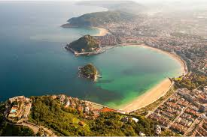

DÍA 5 - BURDEOS - BLOIS - PARÍS
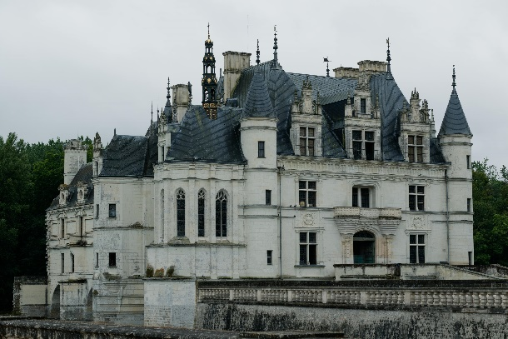 | Desayuno. Viaje desde la capital vinícola del país galo hacia el Valle del Loira, la región que alberga los castillos más importantes de Francia. Parada en Blois, considerada una de las más atractivas poblaciones del Valle, gracias a su bellísimo Castillo. Continuación hacia París. Alojamiento en el hotel previsto.

PARÍS - DÍA 6
Desayuno y visita panorámica de la ciudad, recorriendo los Campos Elíseos, Arco del Triunfo, la Ópera, Torre Eiffel, Barrio Latino, Jardines de Luxemburgo y Los Inválidos. Breve parada para visitar la Medalla Milagrosa. Tarde libre. Nuestro guía ofrecerá la posibilidad de asistir al famoso espectáculo del Lido. Alojamiento. |  | 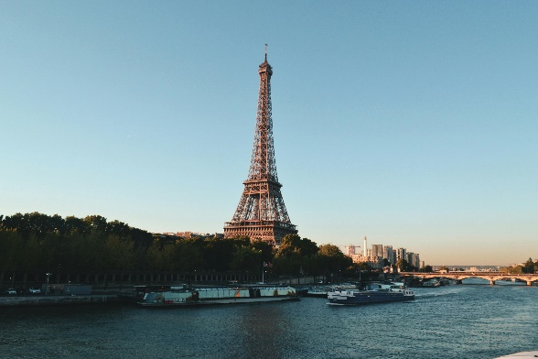
DÍA 7 - PARÍS
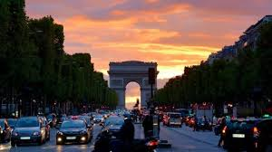 | Desayuno. Día libre para pasear por esta ilustre ciudad. Existirá la posibilidad de contratar una visita al famoso Palacio de Versalles y sus bellos jardines. Alojamiento.

PARÍS - LUXEMBURGO - FRANKFURT - DÍA 8
Desayuno. Salida hacia Luxemburgo. Tiempo libre y salida hacia Alemania. A través de Coblenza se continuará el recorrido por el Valle del Rhin, donde se apreciarán bellos paisajes con imponentes castillos germanos. Llegada a Frankfurt. Alojamiento. |  | 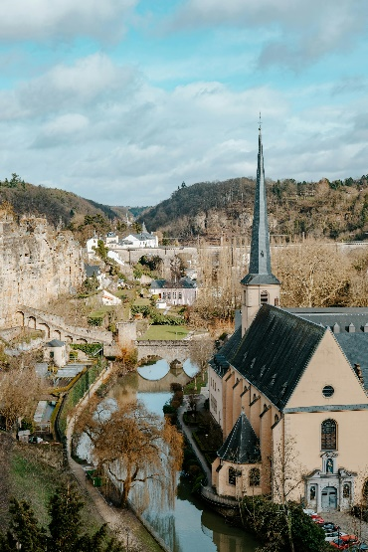
DÍA 9 - FRANKFURT - HEIDELBERG - FRIBURGO - ZÜRICH
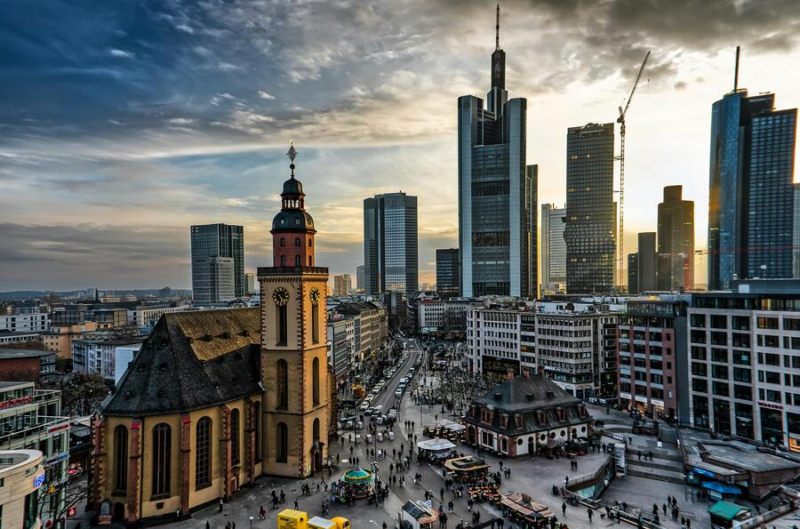 | Desayuno. Salida hacia Heidelberg, cuna de pensadores y de una de las universidades más antiguas de Europa donde dispondremos de tiempo para poder disfrutar del ambiente y su casco antiguo y ciudad universitaria. Viaje hacia Friburgo, ciudad capital de la Selva Negra, tiempo libre con posibilidad de realizar visita guiada. Continuación atravesando toda la Región con sus típicos pueblos hasta llegar a Zúrich. Tiempo libre. Alojamiento.
ZÚRICH - LUCERNA - VADUZ - INNSBRUCK- DÍA 10
Desayuno. Salida hacia Lucerna que ha conservado en sus edificaciones, plazas y callejuelas el encanto medieval. Opcionalmente puede realizar excursión al monte Titlis: Subirán en teleférico a lo alto de las montañas nevadas de los Alpes Suizos. Apreciando los hermosos paisajes y podrán disfrutar de la nieve y de las diferentes atracciones que allí se encuentran. A la hora indicada salida bordeando los Alpes hacia Vaduz, capital del principado de Liechtenstein, que posee un animado casco antiguo. Tras breve parada salida hacia la capital del Tirol: Innsbruck. Alojamiento. |  | 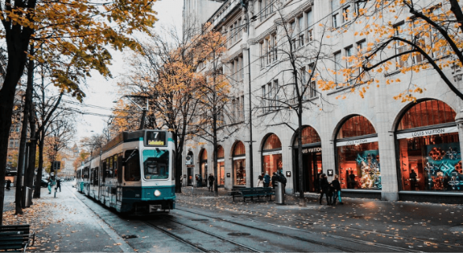
DÍA 11 - INNSBRUCK - PADOVA - VENECIA
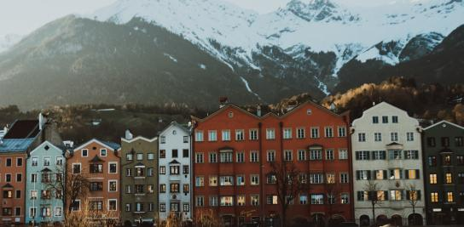 | Desayuno, tiempo libre para recorrer el centro histórico, a la hora convenida salida en dirección al Paso Alpino de Brenner, donde se encuentra uno de los viaductos más altos de Europa, hasta llegar Padua, ciudad conocida por el Santo, tiempo para visitar su catedral. Continuación hacia Venecia, llegada y alojamiento.
VENECIA - FERRARA - FLORENCIA- DÍA 12
Desayuno. Visita de Venecia. Traslado en vaporetto hacia Plaza San Marcos. Visita a pie recorriendo la Plaza de San Marcos, Palacio Ducal, Puente de los Suspiros etc. breve tiempo libre para recorrer por su cuenta las laberínticas calles y canales. Opcionalmente le sugerimos completar su tiempo con un paseo en góndola. Salida hacia Ferrara, breve parada y continuación del viaje hacia Florencia. Llegada y alojamiento. |  | 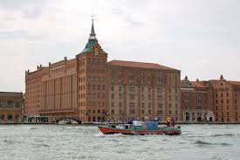
DÍA 13 - FLORENCIA - ASÍS - ROMA
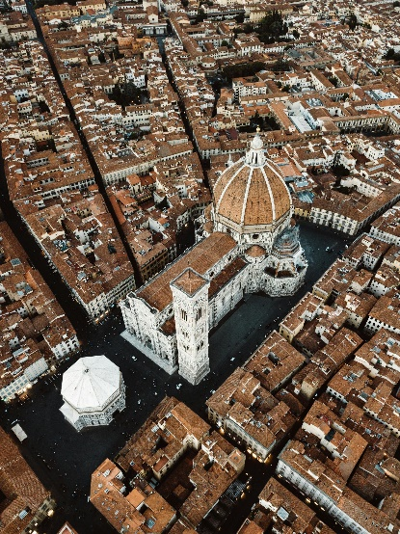 | Desayuno. Visita panorámica, incluyendo la Catedral, el Baptisterio, Puente Vecchio y las Plazas de la Señoría y Santa Croce, centros emblemáticos del arte y la historia florentina. Tiempo libre para pasear y disfrutar del ambiente de la ciudad.  Continuación hacia Asís, interesante ciudad amurallada. Visita de sus Basílicas, con la tumba de San Francisco. Se continuará el viaje hacia Roma, la Ciudad Eterna. A la llegada hay posibilidad de realizar una visita opcional de la Roma Barroca, para conocer el corazón de la ciudad, con lugares tan interesantes como La Plaza de Navona, La Fontana de Trevi, El Panteón, etc. Regreso al hotel y alojamiento.

ROMA (AUDIENCIA PAPAL) - DÍA 14
Desayuno. Salida para realizar la visita panorámica de la ciudad, recorriendo Coliseo, Arco de Constantino, Circo Máximo, Termas de Caracalla, Pirámide, para terminar en la Plaza de San Pedro, donde asistiremos a la **Audiencia Papal** (siempre que el Papa se encuentre en Roma). Resto del día libre para poder realizar la excursión opcional a los Museos Vaticanos y la obra cumbre de Miguel Ángel, la Capilla Sixtina. Alojamiento. |  | 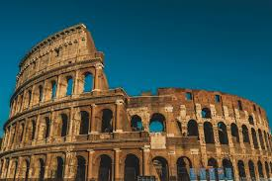
DÍA 15- ROMA
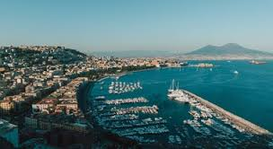 | Desayuno. Día a su disposición con la posibilidad de realizar excursión opcional de día completo al sur de Italia, con la maravillosa bahía de Nápoles y la pintoresca isla de Capri y el recinto arqueológico de Pompeya. Alojamiento.

ROMA - AMÉRICA - DÍA 16
Desayuno. A la hora indicada traslado al aeropuerto para tomar el vuelo de regreso. |  | 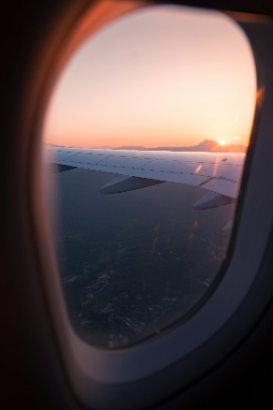

TERMINOS Y CONDICIONES
• Reserva hasta agotar existencia
• Variación de tarifas en eventos y fechas especiales. Consultar previamente
• Los precios mencionados son condicionales hasta el momento que se confirme la reserva
• Estas tarifas pueden variar si se cambian hoteles, fechas de viaje, servicios, número de Integrantes y temporadas especiales, en estos casos pueden aplicar suplementos
• Para viajar se requiere pasaporte con vigencia mínima de 6 meses, cédula de ciudadanía original.
• El orden del itinerario puede variar según disponibilidad de los hoteles o según los días operativos de cada tour
• La SIM Card es un obsequio, si no es compatible con su teléfono no hay reembolso.
PARA TENER EN CUENTA
• Alojamiento pago en euros.
• Tarifas e impuestos sujetos a cambios sin previo aviso.
• En caso de no SHOW se aplica penalidad del 100 % sobre el valor del paquete.
• Es importante que este en el aeropuerto como mínimo con cuatro (4) horas antes de la salida del vuelo.
• Para adultos mayores de 85 años y hasta 99 años el valor de suplemento por asistencia médica es de Usd 2 dólares diarios
• Para menores de edad deben presentar pasaporte, registro civil de nacimiento y permiso autenticado en notaria por los padres.

La mayoría de habitaciones cuentan con cama doble o matrimonial 125cm ancho X 180cm largo
